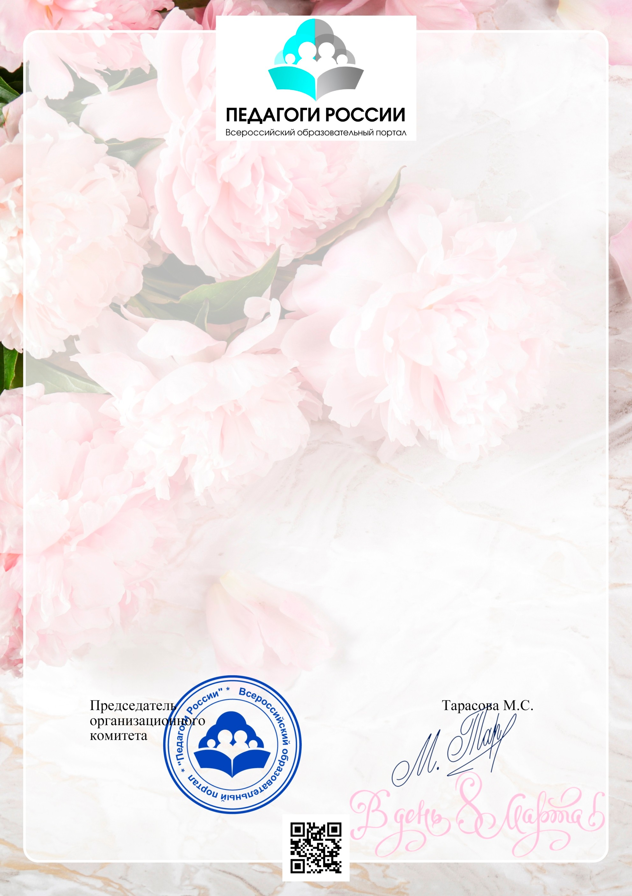

СВИДЕТЕЛЬСТВО О ПУБЛИКАЦИИ

# DOC № 0066014

Настоящим удостоверяется, что работа сценарий праздника 8 Марта опубликована в сборнике

**Педагогическая теория и практика: актуальные идеи и успешный опыт в условиях модернизации российского образования (г.Москва)**

Автор работы:

# Старикова Татьяна Владимировна

воспитатель МБДОУ №30 "Зоренька"

Ростовская область. п.Каменоломни

Опубликованная работа соответствует ФГОС Адрес интернет-публикации: https://pedrus.ru/sbornik

Сборник опубликован на сайте Всероссийский центр образования и развития "Педагоги России", являющегося официальным всероссийским средством массовой информации (СМИ), зарегистрированным в Роскомнадзоре. Свидетельство о регистрации СМИ № ФС 77-62416

г.Москва 02.02.2023